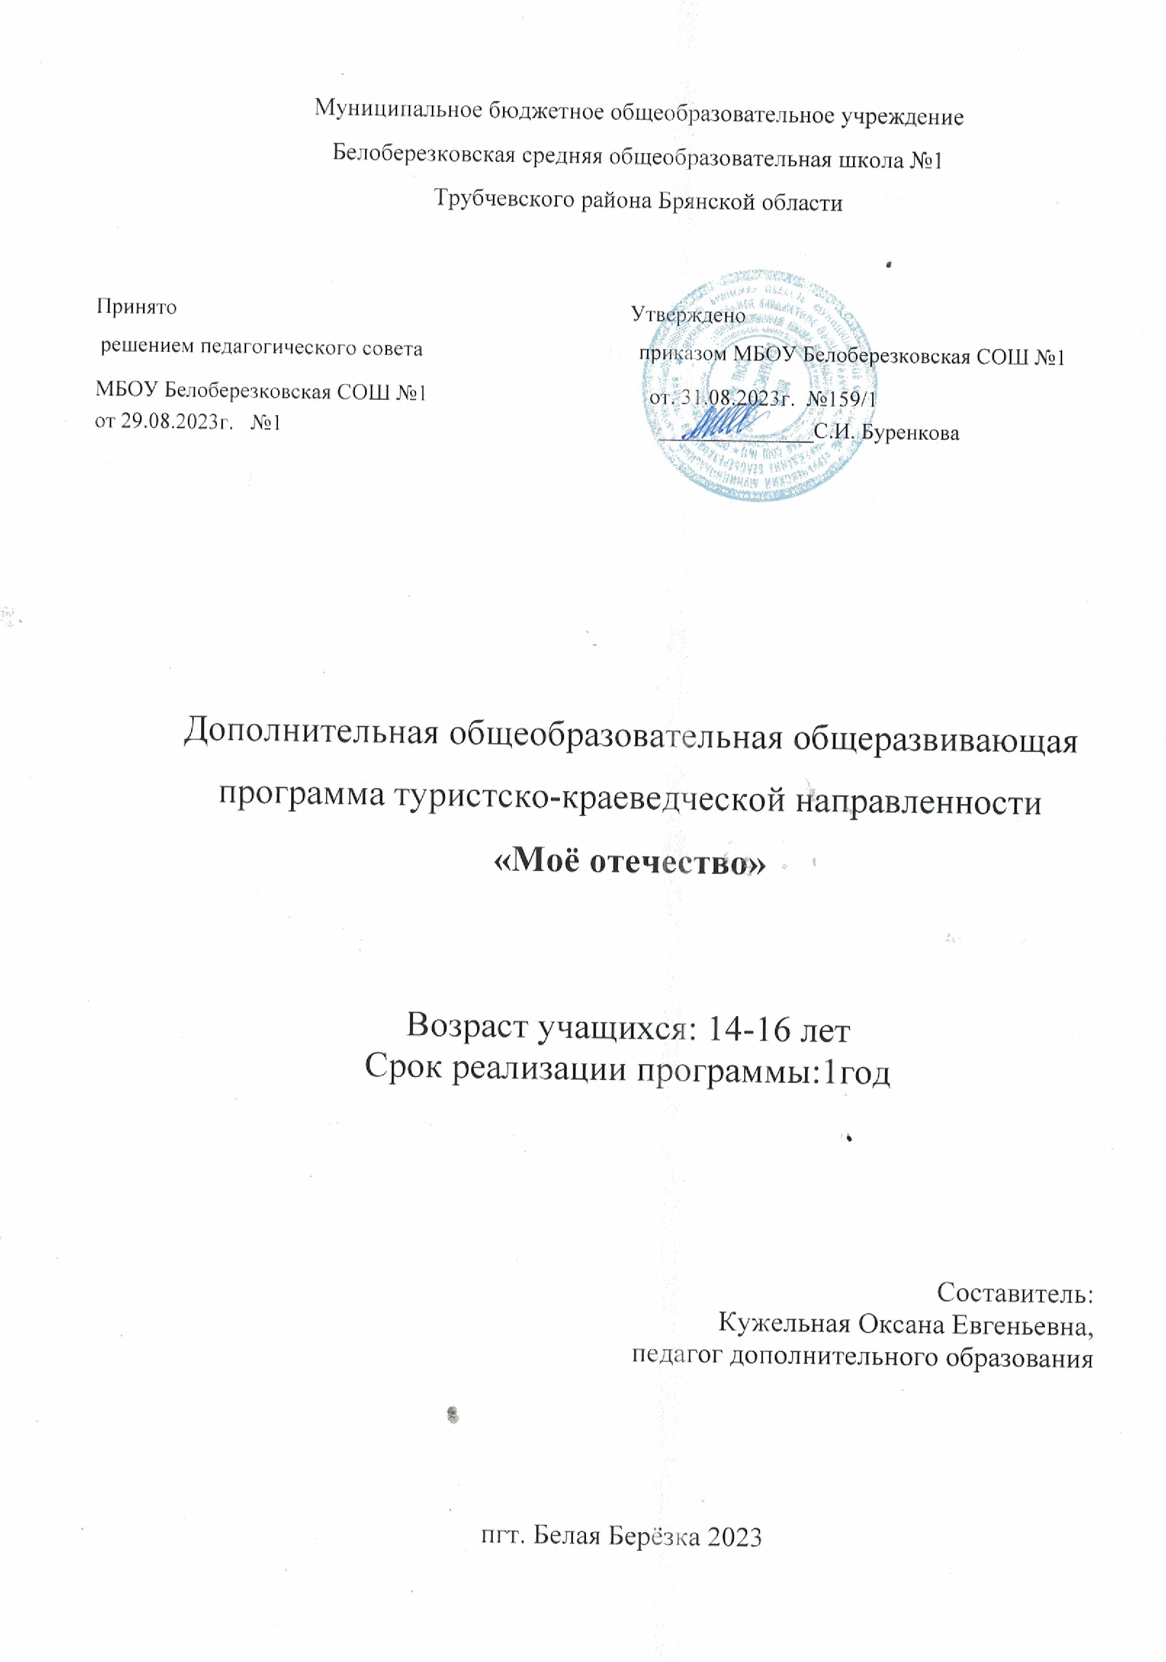**Рабочая программа курса внеурочной деятельности «Моё Отечество»**

**1.Пояснительная записка**

        Воспитание гражданина страны – одно из главных условий национального возрождения.  Россия сегодня нуждается в гражданах, осознающих свою ответственность за судьбу страны. Заниматься гражданским воспитанием современных детей непросто, т.к. атмосфера, в которой они живут, часто формирует ложные идеалы, размывая нравственные понятия. Перед школой и педагогами в соответствии с новым ФГОС стоит задача - актуализировать процесс воспитания гражданственности как на уроках, так и во внеурочной деятельности. Возрастные особенности учащихся 8-х, 9-х классов, их высокая познавательная активность, эмоциональность, доверчивость позволяют учителю добиваться поставленных целей. Понятие ГРАЖДАНСТВЕННОСТЬ предполагает освоение и реализацию ребенком своих прав и обязанностей по отношению к себе самому, своей семье, коллективу, к родному краю, Отечеству, планете земля. Это проблемы не только философские, социальные, экономические, но и педагогические. Надо воспитать деятельного гражданина своей Родины, а не стороннего наблюдателя. Формируя гражданина, мы, прежде всего, должны в нем видеть человека. Поэтому гражданин с педагогической точки зрения – это самобытная индивидуальность, личность, обладающая единством духовно – нравственного и правового долга.

      Главное в программе «Мое Отечество»- системный подход к формированию гражданской позиции школьника, создание условий для его самопознания и самовоспитания. Программа предполагает расширение кругозора учащихся, развитие их активности, творческих способностей и воображения.

Рабочая программа «Я и мое Отечество» относится к историко- краеведческому

направлению и нацелена на необходимость воспитания у учащихся ценностного

отношения к России, своему народу, краю, государственной символике РФ,

Ростовской области, законам РФ, старшему поколению, к природе.

Рабочая программа «Я и мое Отечество» относится к тематическим программам и

основывается на принципах последовательности, гуманизации, системности,

культуросообразности.

**1. Результаты освоения курса внеурочной деятельности**

Программа курса внеурочной деятельности «Моё Отечество» составлена в соответствии с Федеральным государственным образовательным стандартом основного общего образования.

В ходе освоения курса у обучающихся будут сформированы следующие результаты:

**Личностные результаты:**

1. Уважение к Отечеству, к прошлому и настоящему многонационального народа России, воспитанное чувство ответственности и долга перед Родиной, идентичность с территорией, с природой России, идентификация себя в качестве гражданина России, субъективная значимость использования русского языка и языков народов России, осознание и ощущение субъективной сопричастности с судьбой российского народа).
2. Осознание своей этнической принадлежности, знание истории, языка, культуры своего народа, своего края, основ культурного наследия народов России и человечества (идентичность человека с российской многонациональной культурой, сопричастность с историей народов и государств, находившихся на территории современной России).
3. Осознанное, уважительное и доброжелательное отношение к истории, культуре, религии, традициям, языкам, ценностям народов России и народов мира.
4. Формирование нравственных чувств и нравственного поведения, осознанного и ответственного отношения к собственным поступкам
5. Ответственное отношения к учению; уважительного отношения к труду, наличие опыта участия в социально значимом труде.
6. Осознание значения семьи в жизни человека и общества, принятие ценности семейной жизни, уважительное и заботливое отношение к членам своей семьи.
7. Осознанное, уважительное и доброжелательное отношение к другому человеку, его мнению, мировоззрению, культуре, языку, вере, гражданской позиции. Готовность и способность вести диалог с другими людьми и достигать в нем взаимопонимания, готовность к конструированию образа партнера по диалогу, готовность к конструированию образа допустимых способов диалога.**Регулятивные УУД:**

* давать эмоциональную оценку своей деятельности и деятельности других;
* определять и формулировать цель деятельности на занятии с помощью учителя;
* учиться высказывать своё предположение (версию) на основе работы с иллюстрацией учебника;
* учиться отличать верно, выполненное задание от неверного;
* формирование российской и гражданской идентичности на основе принятия учащимися демократических ценностей, развития толерантности жизни в поликультурном обществе, воспитания патриотических убеждений;
* освоение основных социальных ролей, норм и правил.

**Познавательные УУД:**

* добывать новые знания: находить ответы на вопросы, используя учебник, свой жизненный опыт и информацию, полученную на занятии; пользоваться памятками;
* перерабатывать полученную информацию: делать выводы в результате совместной работы всего класса;
* перерабатывать полученную информацию: сравнивать и группировать предметы и их образы;
* знание собственной истории (семьи, рода, фамилии) на фоне знания отечественного историко-культурного процесса;
* знание о «малой родине» (родной край: история, культура, традиции, достижения, проблемы и др.);
  + знания о своем Отечестве, его истории, культуре, этносе, героических свершениях, достижениях, проблемах и др.;
  + понимание сущности и особенностей российского патриотизма;
  + знание содержания таких понятий и категорий, как «Отечество», «патриотизм»,

«патриот», «долг», «служение Отечеству», «национальные интересы», «защита Отечества» и др.;

* + понимание роли, места и значения России в мировой цивилизации, самобытности и уникальности нашего общества и государства**,** имеющих свой путь в истории человечества;
  + способность к анализу процессов и явлений, проблем и противоречий, присущих обществу и государству, понимание их причин и путей решения в интересах динамичного развития России.

**Коммуникативные УУД:**

* + умение слушать, вести диалог в соответствии с целями и задачами общения,

участвовать в коллективном обсуждении проблем и принятии решений, строить продуктивное сотрудничество со сверстниками и взрослыми, на основе овладения вербальными и невербальными средствами коммуникации.

* + уметь выразительно читать и пересказывать содержание текста;
  + совместно договариваться о правилах общения и поведения в школе и на занятиях и следовать им;
  + учиться согласованно, работать в группе:
  + формирование компетентности в общении, включая сознательную ориентацию учащихся на позицию других людей как партнеров в общении и совместной деятельности.
  + развитие навыков организации и осуществления сотрудничества с педагогами, сверстниками, родителями, старшими детьми в решении общих проблем;
  + укрепление доверия к другим людям;
  + развитие доброжелательности и эмоциональной отзывчивости, понимания и сопереживания другим людям;
  + становление гуманистических и демократических ценностных ориентаций;
  + формирование осознанного и уважительного отношения к традиционным российским религиям и религиозным организациям, к вере и религиозным убеждениям.

**2.Содержание курса внеурочной деятельности с указанием форм организации и видов деятельности**.

**Цель программы внеурочной деятельности «Моё Отечество»:** совершенствование системы патриотического воспитания во внеурочной деятельности учащихся, обеспечивающей формирование у учащихся высокого патриотического сознания, верности Отечеству, готовности к выполнению конституционных обязанностей, духовности, нравственности на основе общечеловеческих ценностей.

**Задачи программы** внеурочной деятельности «Моё Отечество»

* + развитие учащихся как высоконравственных, ответственных, творческих, инициативных и компетентных граждан;
  + утверждение в сознании и чувствах учащихся патриотических ценностей, взглядов и убеждений, уважения к культурному и историческому прошлому России
  + формирование высоких моральных и психологических качеств детей и подростков, преданности Родине и готовности к ее защите;
  + воспитание любви к семье, семейным традициям, к своей «малой» Родине через

поисково-краеведческую работу;

* + повышение мотивации в социальной деятельности учащихся, их коммуникативной активности;
    - воспитание молодого поколения в духе уважения к Конституции Российской Федерации, Российским законам, в соответствии с нравственными и духовными ценностями общества;
    - привитие учащимся чувства гордости, глубокого уважения и почитания символов Российской Федерации - Герба, Флага, Гимна, другой российской символики и исторических святынь Отечества;
    - воспитание уважительного и толерантного отношения к культуре и традициям других народов;
    - создание конкретных условий для проявления гражданственности, патриотизма

Программа внеурочной деятельности по историко- краеведческому направлению

«Моё Отечество» разработана для обучающихся 8-9 классов, рассчитана на 1 год.

Объем программы: 36 часов.

Направление воспитания: воспитание гражданственности, патриотизма, уважения к правам и свободам и обязанностям человека.

**Виды деятельности:** познавательная, туристско-краеведческая, художественное творчество, досугово - развлекательная, социальное творчество.

**Формы организации внеурочной деятельности**: Встречи с ветеранами труда, встречи с интересными людьми, семейные встречи, торжественные линейки, культурно- массовые мероприятия, «митинг памяти», творческие работы, конкурсы, выставки, коллективные творческие дела, часы общения, беседы, круглые столы, викторины, игры, акции, экскурсии, поисковая деятельность.

**Тематическое планирование**

|  |  |  |
| --- | --- | --- |
| № | Тема | Кол-во часов |
| 1. | С чего всё начиналось? | 1 |
| 2. | О чём рассказали книги. | 1 |
| 3. | Здесь пыль веков. | 1 |
| 4. | История моей страны в названиях улиц. | 1 |
| 5. | Наш край в годы Великой отечественной войны. | 1 |
| 6. | Герои моего края | 1 |
| 7. | Герои школы | 1 |
| 8. | Старая фотография рассказала» | 1 |
| 9. | Моя семья, её история, традиции» | 1 |
| 10. | Орден в моей семье. | 1 |
| 11. | Семейные реликвии. | 1 |
| 12. | Удивительные места моего края | 1 |
| 13. | «Письмо солдату» | 1 |
| 14. | «Подвиг наших отцов и дедов» | 1 |
| 15. | «С русским воином через века» | 1 |
| 16. | «Их славные подвиги» | 1 |
| 17. | «Виртуальная экскурсия в музей танкистов -добровольцев ГАЗ | 1 |
| 18. | «Их имена носят улицы» | 1 |
| 19. | Из одного металла льют медаль за бой медаль за труд. | 1 |
| 20. | «Поздравление солдату» | 1 |
| 21. | О чём рассказали фотографии из семейного альбома. | 1 |
| 22. | Вдовы участников Великой отечественной войны. | 1 |
| 23. | «Урок мужества» | 1 |
| 24. | «Женщины - герои» | 1 |
| 25. | Обновление школьного музейного уголка. | 1 |
| 26. | Посещение музея пгт. Белая Березка. | 1 |
| 27. | Встречи со старожилами поселка. | 1 |
| 28. | Дети войны, беженцы – ВОВ, войны в Чечне, Афганистане и других  горячих точках | 1 |
| 29. | Маленькие герои великой воны» | 1 |
| 30. | «Наследники великой Победы» | 1 |
| 31. | «Герои победы» | 1 |
| 32. | «День победы» | 1 |
| 33. | Защитники отечества.  Армейские альбомы | 1 |
| 34. | Герой – это слово особое… (сбор материала о героях  участниках СВО войны) | 1 |
| 35 | Выставка фото участников СВО. | 1 |
| 36 | Посещение музея г. Трубчевск. | 1 |

Ожидаемый результат:

- Устойчивый интерес к истории своей Родины;

- знания культурных традиций родного края;

- умение устанавливать связи между прошлым и современностью;

- способность творчески мыслить и рассуждать;

- способность заниматься исследовательской деятельностью индивидуально

и в творческих группах.

**Материально- техническое обеспечение:**

1. Мультимедийная установка.  
2. Книги.  
3. Доска, маркеры, магниты, бумага.

**Заключение:**

Программа отражает необходимый обществу и государству социальный заказ на воспитание гражданина своей Родины, патриота с активной жизненной позицией. Конечным результатом реализации Программы должна стать активная гражданская позиция и патриотическое сознание обучающихся, как основа личности гражданина России.

**Литература:**

1.Т.К. Дандыкин. Во имя павших и живых / Партизанская борьба на Брянщине 1941-1943 гг./ Издательство «Придесенье», Брянск, 2000.

2.В.Н. Городков. Очерки архитектуры брянского края / Брянск: ЗАО «Издательство «Читай-город», 2006.

3.Падин В.А. Памятные места Трубчевского района. Брянск. 1968.-104 с.

М.Н.Авдеенкова  «Трубчевский сентябрь 1943 года»

4.Руденков Григорий Никитич «Борьба Трубчан в тылу врага», Трубчевская районная организация общества "Знание". Трубчевск, 1984.

5. Соболев С.А. Драма и подвиг. Брянский фронт в 1941. Брянск. 2014